Hry VII. Letní olympiády dětí a mládeže

Madla ze Sokola Veltěž je olympijskou vítězkou v MTB Cross Country !
Dostat se na Olympiádu je už hezký zážitek, který má čest zažít jen několik vyvolených. A ještě menšímu počtu účastníků se jí podaří vyhrát.

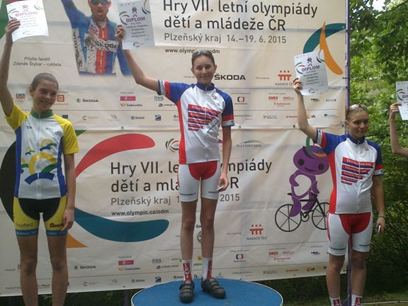

No, a Madla měla kliku a podařilo se obojí! Byla tam a vyhrála
Úspěch středočeských barev podtrhli svými výkony v závodě MTB Cross Country Klára Vernerová (3. místo) a Tomáš Ježek (2. místo)

Reportáž na ČT4 Sport - stopáž od 7:34

Oficiální zpráva na olympijském webu.
2015-06-17 02:53:40 - napsal misak

V okolí Homolky se opět závodilo na kolech
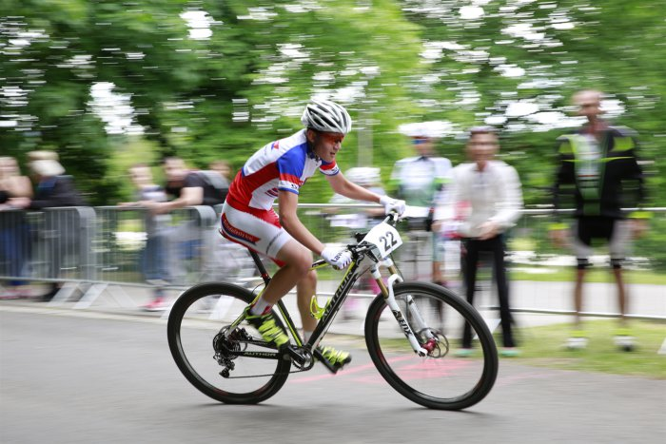
16.06.2015
Na plzeňské Homolce se v úterý konal cyklistický MTB cross country závod. Chlapci odstartovali ve čtrnáct hodin a hodinu po nich se na náročnou trať vydaly i dívky.
Podél závodní dráhy se mačkalo mnoho fotografů, trenérů, odpočívajících sportovců a rodinných příslušníků, kteří fandili a svým pokřikem i občasnými radami podporovali a motivovali jedoucí cyklisty a cyklistky. Za vytrvalého troubení fanoušků závodníci v rychlém tempu zdolávali přírodní překážky a náročný kopcovitý terén.
V 14:00 odstartovali svůj závod starší žáci. Většinu času se v čele závodu starších žáků držel závodník se startovacím číslem 1 Oskar Marek, který se během posledního kola propadl a na prvním místě si tak pro zlatou medaili dojel Patrik Němec, reprezentant Kraje Vysočina. S odstupem necelých dvaceti vteřin skončil Tomáš Ježek ze Středočeského kraje. O malou chvilku za ním do cíle dorazil Bruno Struček, jenž hájí barvy Moravskoslezského kraje.
V závodu starších žákyň se hned v úvodu do čela propracovala Magdalena Mišoňová ze Středočeského kraje, jež si náskok udržela až do cíle, do kterého dojela s velkým náskokem před ostatními soupeřkami. Na druhém místě do cíle dorazila Tereza Obořilová, která pro Jihomoravský kraj vybojovala stříbrný kov a bronzovou příčku vybojovala další Středočeška Klára Vernerová.
Starší žáci
Starší žákyně

